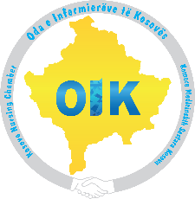
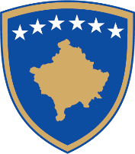
Republika e Kosovës
Republika Kosova-Republic of Kosovo
OIK

Oda e infermierëve, mamive dhe profesionistëve tjerë shëndetësor të Kosovës
Komora medicinskih sestara, babica i ostalih zdravstvenih stručnjaka Kosova
The Kosovo Chamber of nurses, midwives and other health professionals
APLIKACIONI PËR APLIKIM PËR VËZHGUESIT
NJËSIA ZGJEDHORE NË TË CILËN APLIKONI
TË DHËNAT E VËZHGUESIT
Me nënshkrimin time dëshmoj se të dhënat janë të sakta. Mbaj përgjegjësinë ligjore për saktësinë e të dhënave.
Vëzhguesi duhet të jetë nga njësia e kandidatit
Emri |  |  |  | Nr. personal
Mbiemri |  |  |  | Nr. Licences
Data e lindjes |  |  |  | Nr. kontaktues/ E-mail
Nënshkrimi i vëzhguesit _________________________________
KANDIDATI QË DËRGON VËZHGUESIN

 | Emri Mbiemri |  | Nr. Personal |  |  | Nënshkrimi |  | Nr. Licencës | Data e Lëshimit te Licences
1.
*Deklarata e kandidatit
Deklarohem se vëzhguesi është në listën votuese të njësisë zgjedhore ku unë kandidoj.

